**LAPORAN CEH 2**

**DENARY**



**Anggota Kelompok:**

* Aldric Leonardo - 00000014152
* James Christian Wira - 00000014026
* Matthew Evans A. R. - 00000017942
* Vionie Laorensa - 00000013610

Tahun Ajaran 2018

**Daftar Isi**

I. Pendahuluan 1

A. Latar Belakang Masalah 1

B. Rumusan Masalah 2

C. Batasan Masalah 2

D. Tujuan dan Manfaat Penelitian 2

II. Penelitian Terkait 3

A. OpenCanary 3

III. Perancangan 4

A. Model Aplikasi 4

B. Flow Chart 5

C. Desain Aplikasi 6

IV. Implementasi 10

A. Halaman Utama 10

B. Menu Instalasi 11

C. Menu Membuat Honeypot 11

D. Menu Display Log 13

E. Menu Menghentikan Honeypot 13

V. Uji Coba 14

A. Menu Utama 14

B. Menu About 14

C. Menu Instalasi 14

D. Menu Membuat Honeypot 14

E. Menu Menampilkan Data Log 14

F. Menu Menghentikan Honeypot 14

VI. Kesimpulan dan Saran 17

1. Pendahuluan
   1. Latar Belakang Masalah

Dewasa ini perkembangan teknologi informasi sedang berkembang dengan sangat pesat. Dengan semakin berkembangnya teknologi informasi, semakin tinggi juga keperluan atas server yang ada di internet. Setiap server yang biasanya ada memiliki beberapa konfigurasi dari servis-servis yang ada di server tersebut. Servis-servis ini adalah layanan yang akan digunakan di server tersebut. Servis yang ada di suatu server dapat diketahui dengan menggunakan teknik scanning yang dilakukan pada port-port yang ada di suatu server. Dengan teknik scanning, suatu pihak yang melakukan scanning tersebut akan dapat mengetahui versi dari servis bahkan OS yang digunakan oleh server itu sendiri. Hal ini yang memulai attack di suatu server. Dengan mengetahui versi dari servis ataupun OS oleh server maka attacker akan dapat mencari dan mengetahui vulnerability yang ada di server tersebut. Servis dan OS yang ada di suatu server akan menjadi celah pintu masuk untuk attacker masuk dan menyerang server.

Penyerangan terhadap server tentu ingin dicegah oleh pemilik server. Diperlukan cara pencegahan agar attacker tidak dapat masuk ke server milik kita yaitu dengan menggunakan Intrusion Detection System (IDS). Salah satu cara yang dapat dilakukan dalam IDS adalah dengan membuat suatu server palsu, yang biasanya disebut honeypot, yang terlihat asli dan lebih menarik oleh attacker sehingga attacker akan menyerang server palsu tersebut. Dengan adanya server palsu ini, server yang asli dapat terjaga karena attacker akan masuk ke server palsu sebelum bahkan tahu ada server yang asli di sana. Server palsu ini perlu dibuat agar terlihat lebih vulnerable sehingga attacker akan langsung menyerang server palsu tersebut. Pada kesempatan ini, ingin dibuat suatu aplikasi yang dapat mempermudah pemilik server untuk membuat server palsu yang disebut honeypot tersebut dan membuat pemilik dapat tahu siapa saja yang telah masuk dan mengakses honeypot tersebut.

* 1. Rumusan Masalah

Rumusan masalah dari penelitian ini adalah sebagai berikut.

* + 1. Bagaimana merancang dan membangun aplikasi yang dapat mempermudah pembuatan honeypot?
    2. Bagaimana user aplikasi dapat mengetahui siapa saja yang melakukan akses ke honeypot yang telah dibuat tersebut?
  1. Batasan Masalah

Batasan masalah dari penelitian ini adalah sebagai berikut.

* + 1. Aplikasi yang dibuat hanya dapat dijalankan di Sistem Operasi Linux.
    2. Aplikasi yang dibuat akan dapat membuat honeypot dengan melakukan konfigurasi di servis-servis umum saja ( seperti: FTP, HTTP, SMB, MySQL, SSH, RDP, SIP, SNMP, NTP, TFTP, TCP, Telnet, VNC ).
    3. Aplikasi memberitahukan siapa saja yang mengakses honeypot dengan memberitahukan IP apa saja yang melakukan akses ke honeypot.
  1. Tujuan dan Manfaat Penelitian

Tujuan dari penelitian ini adalah sebagai berikut.

* + 1. Membangun aplikasi yang dapat mempermudah pembuatan honeypot.
    2. Memberitahukan user aplikasi siapa saja yang melakukan akses ke honeypot yang sudah dibuat.

Manfaat dari penelitian ini adalah sebagai berikut.

* + - 1. Mempermudah pemilik server untuk membuat honeypot sebagai IDS dari server yang dimiliki.
      2. Membuatu user aplikasi tahu lewat port mana attacker masuk. Hal ini dilakukan agar user tahu dan dapat melakukan tindakan pencegahan lainnya terhadap server.

1. Penelitian Terkait
   1. OpenCanary

OpenCanary adalah library yang ada di python yang dapat dijalankan untuk melakukan konfigurasi dari honeypot. OpenCanary akan dijalankan di virtual environment yang juga disediakan oleh python. Di virtual environment tersebut akan dibuat honeypot server yang disesuaikan dengan konfigurasi yang ditentukan dan dibuat di file konfigurasi OpenCanary ini. Bila hanya menggunakan library ini, user perlu melakukan konfigurasi secara manual terhadap file konfigurasi yang ada di OpenCanary tersebut. Bila dilakukan scan ke sistem dari server, maka akan menghasilkan hasil scanning sesuai dengan konfigurasi honeypot tersebut.

OpenCanary akan menghasilkan log file yang berupa record yang tiap recordnya adalah data JSON. Log file ini akan menampilkan source, target, dan juga yang dilakukan di honeypot tersebut. Log file ini dapat digunakan untuk mengetahui informasi dari attacker yang masuk ke honeypot tersebut.

1. Perancangan
   1. Model Aplikasi
      * 1. Pengguna Hasil Penelitian:

* Pemilik Server yang ingin membuat IDS Honeypot.
  + - 1. Spesifikasi Sistem:
* OS kali linux untuk menjalankan aplikasi.
* Hubungan ke jaringan untuk melakukan pembuatan server palsu.
* Aplikasi python yang telah dibuat untuk melakukan instalasi untuk menggunakan aplikasi dan menjalankan fungsi untuk membuat honeypot. Terdapat pula beberapa library yang harus sudah ada sebelumnya untuk dapat menjalankan aplikasi python pembuat server, yaitu:
  + json: pip install simplejson

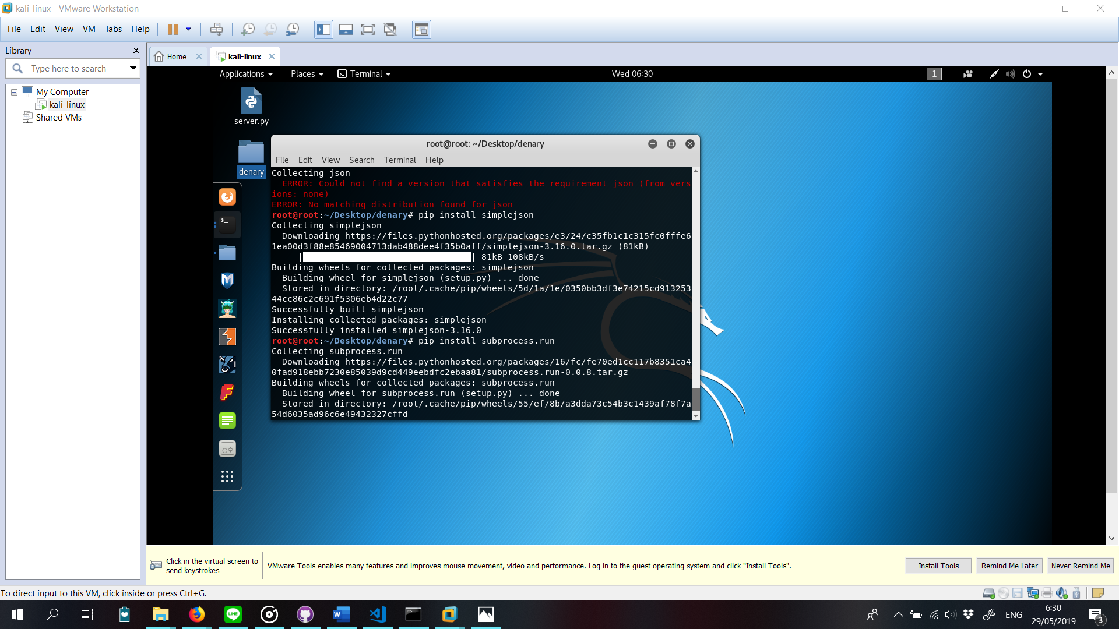

* + subprocess: pip install subprocess.run



* + datetime: pip install DateTime

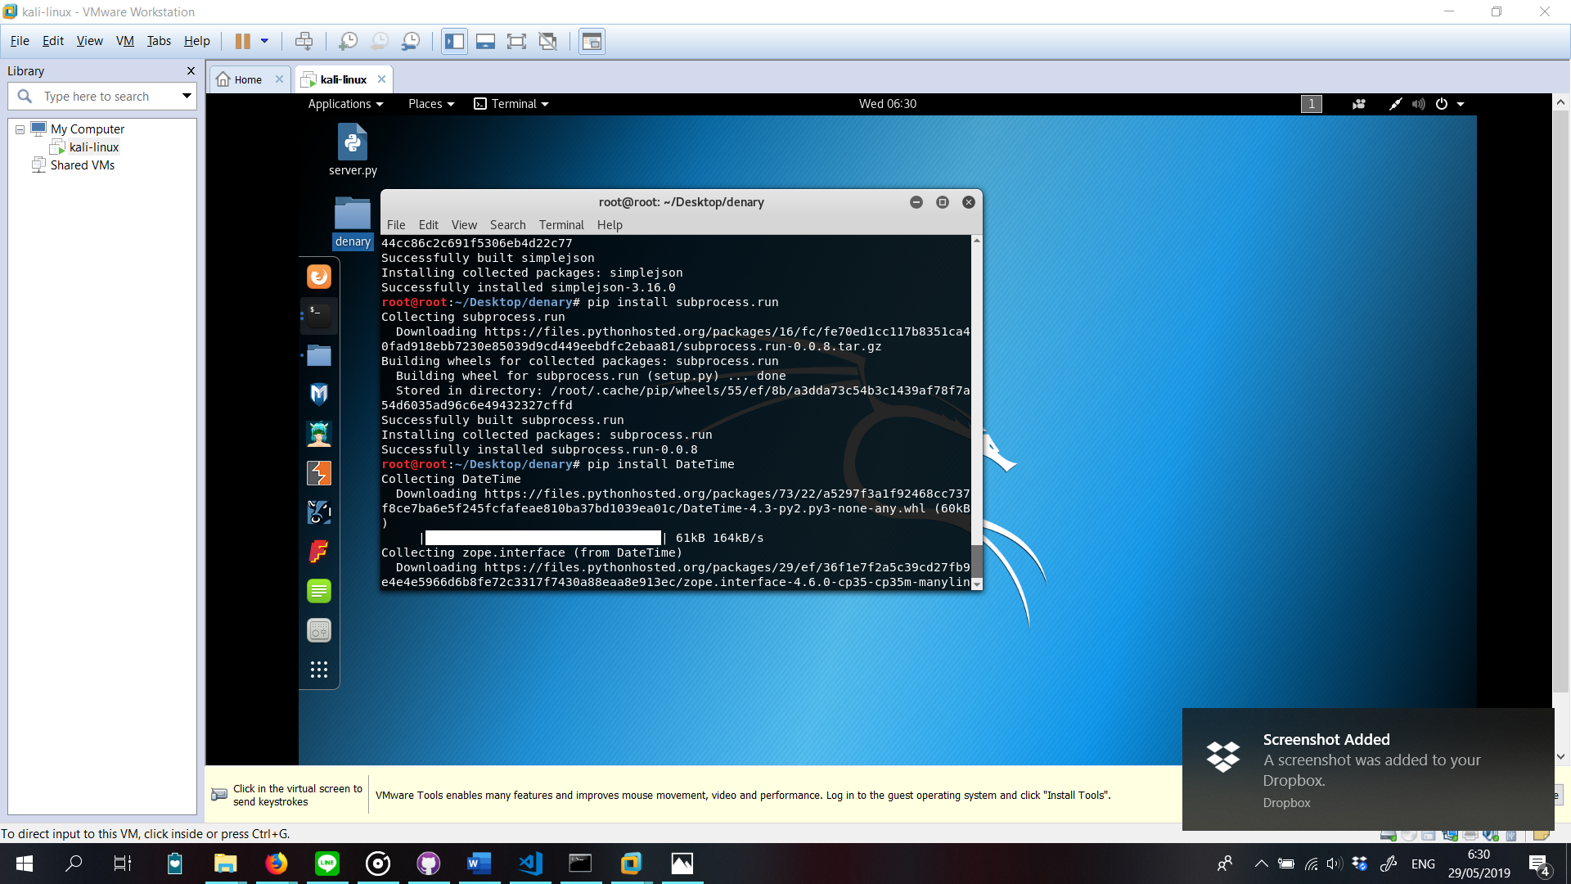

* + email
  + smtplib
  1. Flow Chart

Flowchart dari aplikasi yang akan dibangun adalah sebagai berikut.

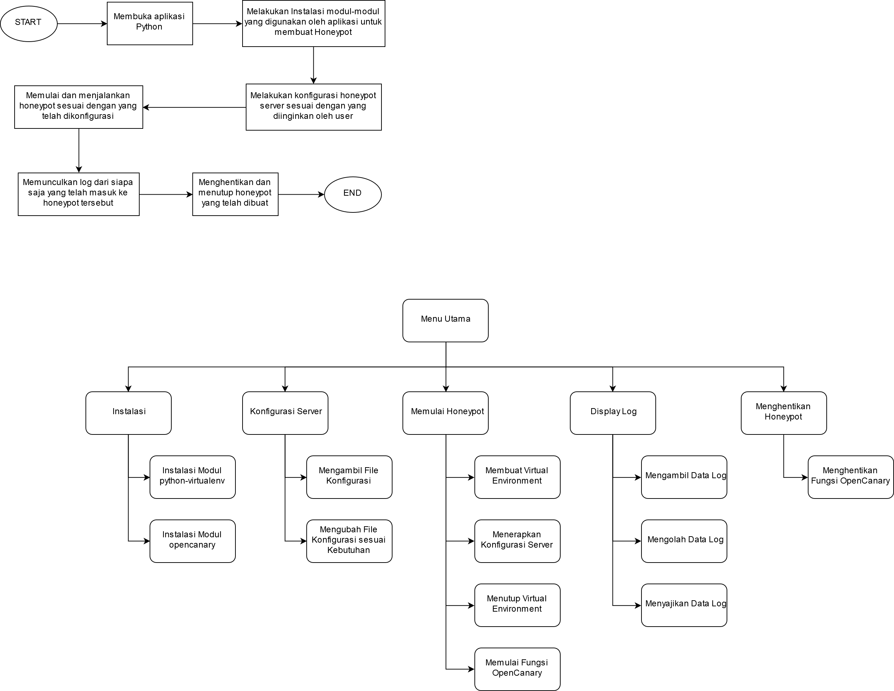

Gambar 1.1 Flowchart Aplikasi

Urutan aksi yang akan dilakukan oleh aplikasi ini adalah sebagai berikut ini.

* + 1. User akan membuka aplikasi python yang akan dibangun. User memerlukan beberapa library yang diperlukan untuk menjalankan aplikasi python tersebut. Library yang digunakan adalah json, subprocess, datetime, email, dan smtplib.
    2. User perlu untuk melakukan instalasi modul-modul yang diperlukan untuk membuat Honeypot. Modul-modul ini adalah modul-modul yang ada di library OpenCanary dari python.
    3. User perlu melakukan konfigurasi dari honeypot yang akan dibuat. Konfigurasi ini disesuaikan dengan kebutuhan user dan dapat berupa konfigurasi default dari OpenCanary.
    4. User mulai menjalankan Honeypot sesuai dengan konfigurasi yang telah ditentukan. User akan memerlukan virtual environment untuk menerapkan konfigurasi dan menjalankan openCanary.
    5. User bisa mendapatkan informasi dari semua pihak yang berusaha berkomunikasi dengan honeypot yang telah dibuat. Informasi ini akan dikirimkan dengan menggunakan email ataupun ada secara langsung di folder aplikasi.
    6. User dapat menghentikan fungsi Honeypot yang telah dibuat dan menutup aplikasi sebagai tanda untuk selesai menggunakan Honeypot.
  1. Desain Aplikasi

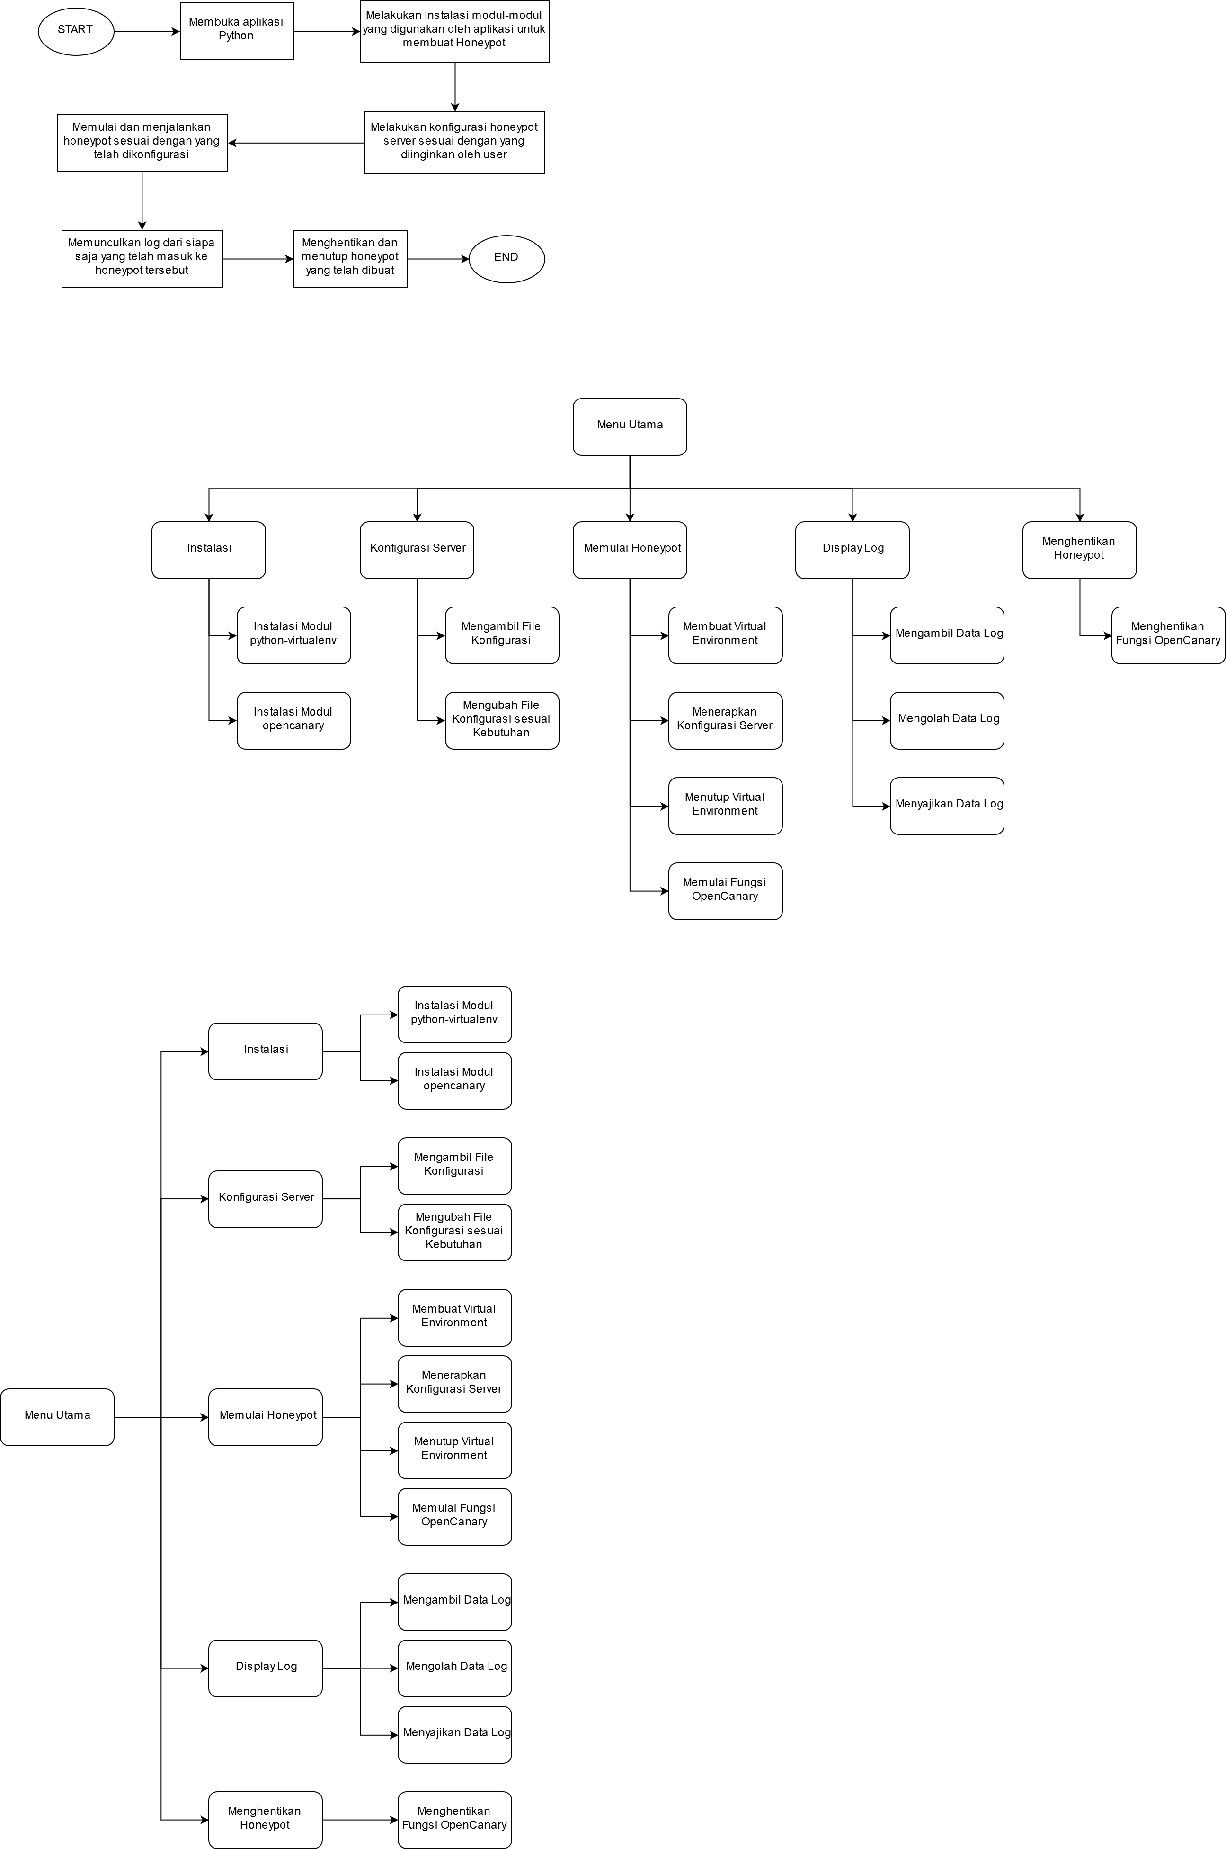

Gambar 1.2 Desain Aplikasi

Berikut ini adalah desain dari fungsional aplikasi yang akan dibuat untuk membuat IDS Honeypot Decanary.

1. Instalasi

Bagian Instalasi digunakan sebagai bagian untuk mengunduh seluruh modul yang berhubungan dengan OpenCanary agar dapat membuat HoneyPot. Modul yang perlu diunduh adalah modul yang berhubungan dengan penggunaan python-virtualenv dan openCanary.

1. Modul python-virtualenv digunakan untuk membuat virtual environment di python agar dapat melakukan konfigurasi dari honeypot yang diinginkan.
2. Modul openCanary digunakan untuk membuat server Honeypot dengan menggunakan library OpenCanary.
3. Konfigurasi Server

Bagian Konfigurasi Server akan memungkinkan user untuk melakukan konfigurasi kepada server Honeypot yang ingin dibuat. Terdapat dua tahapan yang akan dilakukan di bagian ini yaitu sebagai berikut.

1. Mengambil file konfigurasi yang ada dari openCanary. File konfigurasi berupa file yang berisi data JSON untuk menunjukkan apa saja yang dapat dilakukan oleh Honeypot yang telah dibuat.
2. Mengubah file konfigurasi sesuai dengan kebutuhan dari user. Informasi mengenai server Honeypot, seperti OS dan servis, akan dapat dibuat sesuai dengan kebutuhan dan keinginan dari user. File konfigurasi adalah data JSON sehingga dapat diubah sesuai dengan keinginan dengan lebih mudah.
3. Memulai Honeypot

Untuk dapat mulai membuat dan menjalankan Honeypot sesuai dengan konfigurasi yang diinginkan diperlukan beberapa step yaitu sebagai berikut.

1. Membuat virtual environment untuk dapat melakukan konfigurasi ke server Honeypot yang akan dibuat dan juga sebagai tempat untuk dapat menjalankan openCanary.
2. Menerapkan konfigurasi server sesuai dengan konfigurasi yang diinginkan oleh user ke server Honeypot.
3. Menutup Virtual Environment dan memulai fungsi OpenCanary dilakukan untuk membuat Honeypot sesuai dengan konfigurasi yang telah diterapkan.
4. Display Log

Saat Honeypot telah di-deploy, user akan ingin tahu siapa saja yang telah berhasil terjebak di dalam Honeypot tersebut. Jejak dari pihak-pihak yang telah melakukan akses ke Honeypot ini akan disimpan dalam log file. Log file ini yang akan digunkan untuk penyajian data kepada user. Hasil log file ini yang akan digunkan user untuk kebutuhan server yang dimiliki olehnya. Adapula beberapa step yang dilakukan untuk melakukan fungsi ini, yaitu sebagai berikut.

1. Mengambil data log yang telah dibuat dari semua akses yang dilakukan ke Honeypot yang telah dibuat.
2. Mengolah data log yang telah diterima menjadi bentuk lain agar bisa mendapatkan data yang diperlukan oleh user.
3. Menyajikan data log yang telah diolah agar dapat mudah dilihat dan dipahami oleh user.
4. Menghentikan Honeypot

Setelah selesai membuat Honeypot dan menyajikan data log dari Honeypot, selanjutnya server Honeypot yang dibuat tersebut perlu untuk dihentikan dan ditutup.

1. Implementasi

Dari desain aplikasi yang telah dirancang, maka dibuatlah aplikasi python yang memenuhi lima fungsi yang dirancang tersebut. Aplikasi dapat membuat Honeypot sesuai dengan konfigurasi yang diinginkan dan akan dapat menyajikan user log akses di Honeypot tersebut.

* 1. Halaman Utama

Halaman Utama adalah halaman pertama yang akan dimasuki saat masuk ke aplikasi. Di halaman ini akan ada enam pilihan menu yang dapat dipilih.

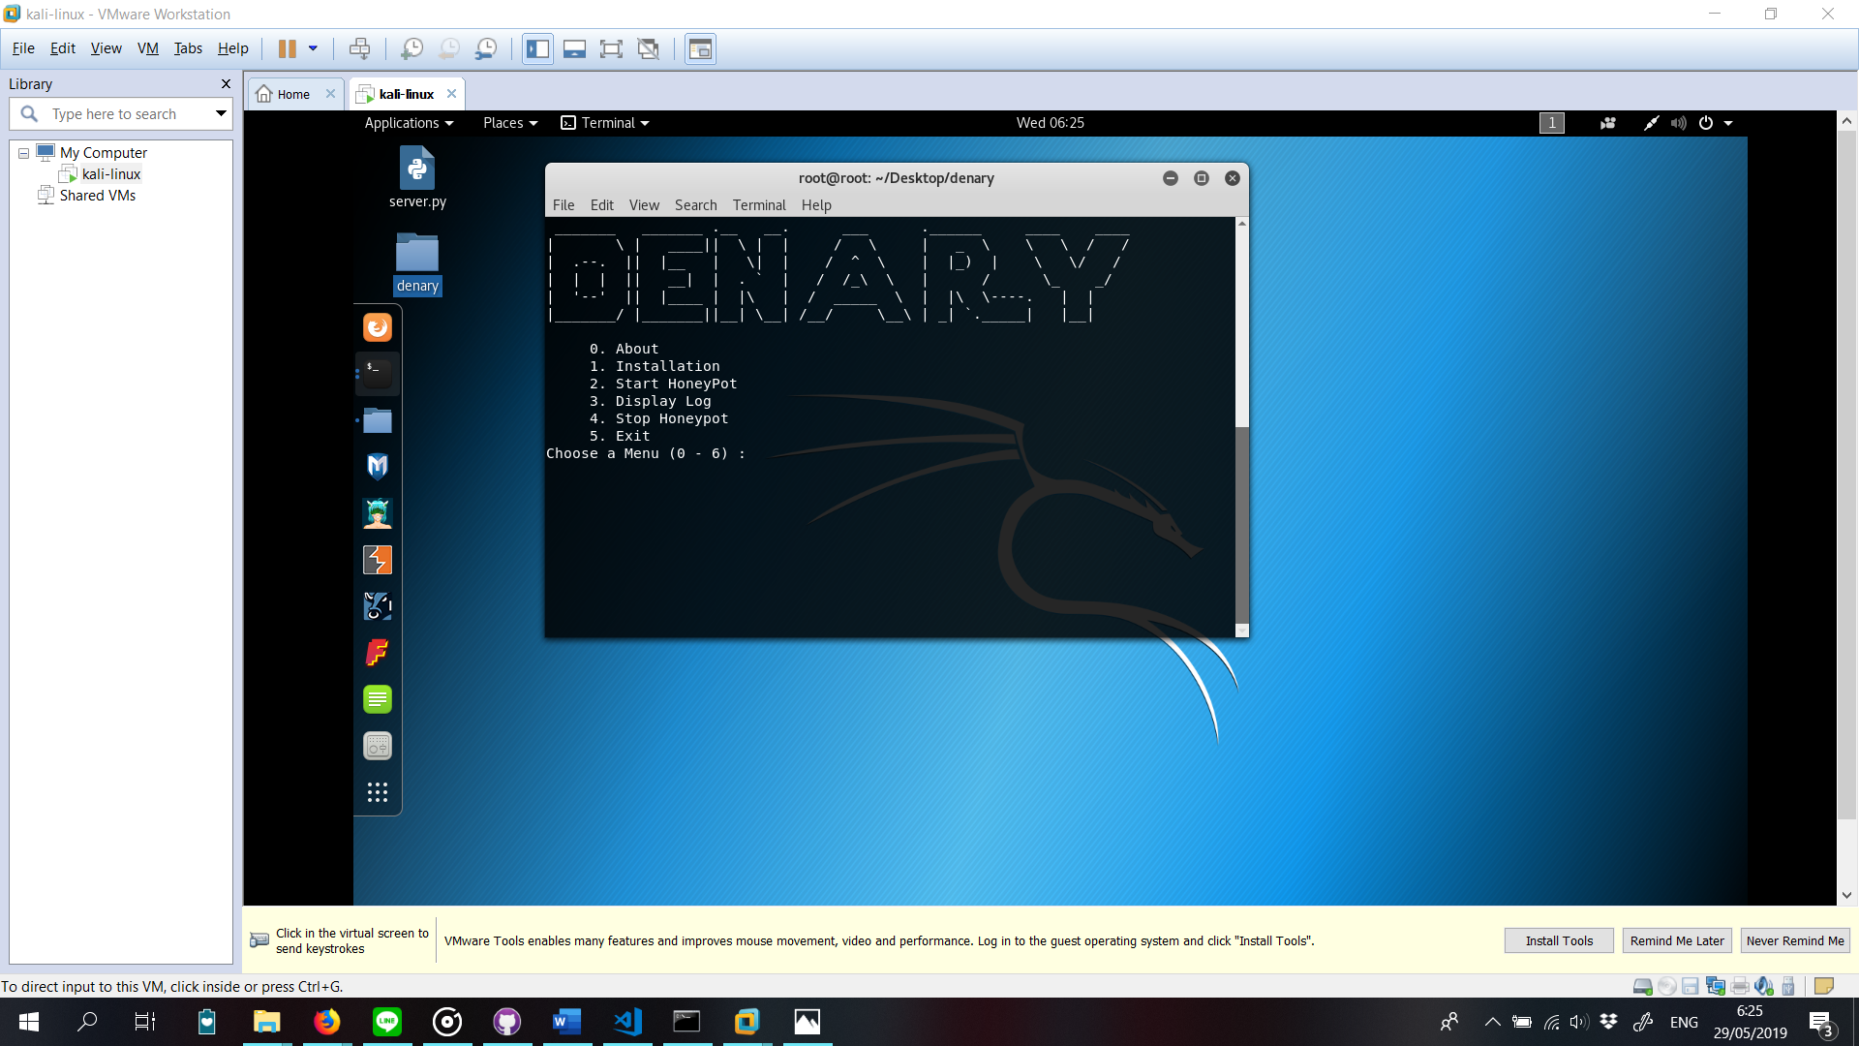

Gambar 2.1 Menu Utama Aplikasi

Menu 0 adalah menu yang digunakan untuk menampilkan informasi mengenai aplikasi itu sendiri dan bukan fungsi untuk menjalankan fungsional pembuatan Honeypot. Di Menu 0 ini akan diberitahukan bagaimana aplikasi dapat dijalankan, tim pembuat aplikasi, dan referensi utama yang terhubung dengan aplikasi ini terkait penggunaan library OpenCanary, langkah pembuatan decoy, dan link GitHub dari aplikasi ini.

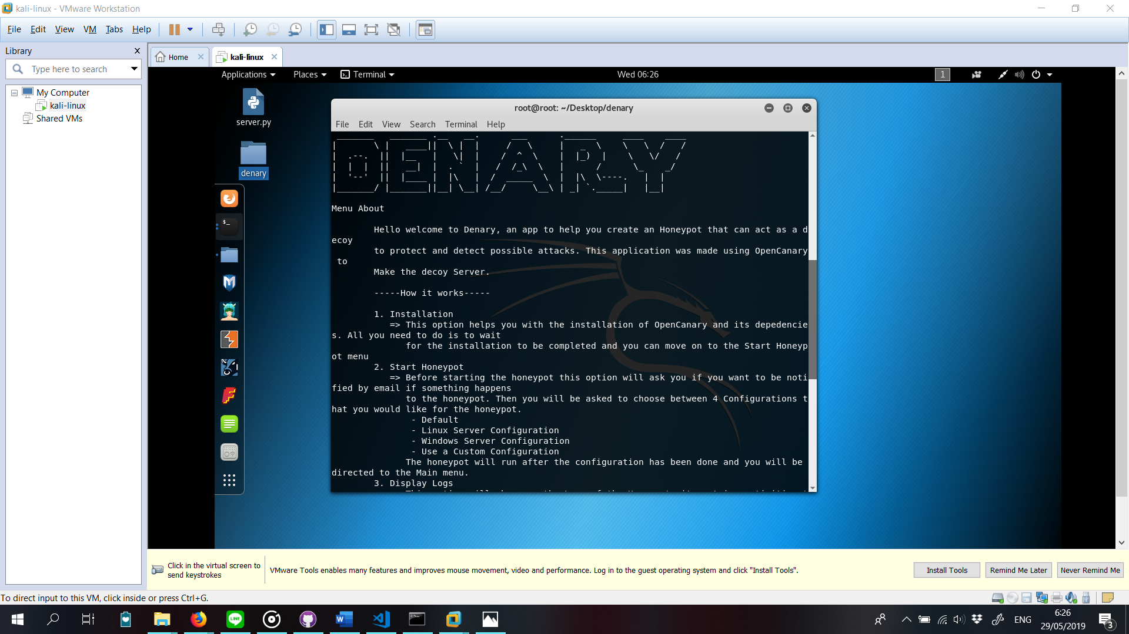

Gambar 2.2 Menu About di Aplikasi 1

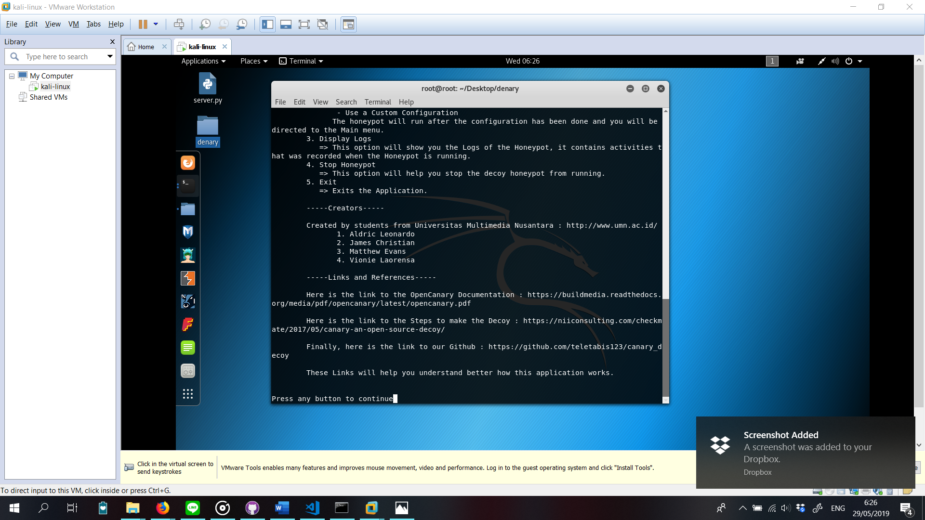

Gambar 2.3 Menu About di Aplikasi 2

Terdapat empat menu utama yang digunakan untuk terkait dengan pembuatan Honeypot dan penyajian data log ke user. Menu 1 adalah menu yang digunakan untuk melakukan instalasi, dan informasi lebih lanjutnya akan ada di bagian B dari BAB IV ini. Menu 2 adalah menu yang digunakan untuk melakukan konfigurasi dan membuat Honeypot, dan informasi lebih lanjutnya akan ada di bagian C dari BAB IV ini. Menu 3 adalah menu yang digunakan untuk menyajikan hasil log akses dari Honeypot kepada user, dan informasi lebih lanjutnya akan ada di bagian D dari BAB IV ini. Menu 4 adalah menu yang digunakan untuk menghentikan dan menutup Honeypot yang telah dibuat.

Menu 5 adalah menu yang digunakan untuk keluar dari aplikasi. Menu 5 ini akan melakukan pengecekkan kepada Honeypot. Bila Honeypot masih menyala maka sebelum keluar dari aplikasi, Honeypot akan dihentikan dan ditutup. Bila Honeypot telah dihentikan maka akan langsung keluar dari aplikasi. Bila input dari user tidak termasuk ke dalam enam pilihan menu tersebut, maka user akan tetap berada di halaman tersebut.

* 1. Menu Instalasi

Menu Instalasi adalah menu yang dibuat untuk membantu user untuk melakukan instalasi terhadap modul-modul yang digunakan di OpenCanary sebagai basis pembuatan Honeypot dari aplikasi. Salah satu modul yang penting adalah modul python-virtualenv yang digunakan untuk membuat Virtual Environment. Virtual Environment ini akan digunakan sebagai tempat untuk melakukan perubahan konfigurasi dan pembuatan Honeypot.

Pada aplikasi, menu instalasi akan menjalankan file shell yang akan melakukan command di terminal untuk melakukan seluruh instalasi yang diperlukan.

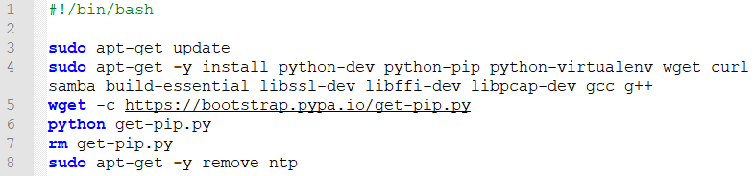

Gambar 2.4 Shell File untuk Instalasi

Menu ini perlu untuk dijalankan sebelum Honeypot dibuat, karena bila tidak maka seluruh modul yang diperlukan tidak akan dapat digunakan dan Honeypot tidak akan dibuat.

* 1. Menu Membuat Honeypot

Salah satu menu utama dari aplikasi ini adalah menu untuk membuat Honeypot yang diinginkan. Saat masuk user akan ditanyakan apakah user ingin melakukan pengiriman pemberitahuan ke user bila ada tanda akses ke Honeypot yang telah dibuat. Pemberitahuan ini berupa email yang berisi log dari akses ke Honeypot. Email yang dibuat menggunakan library email untuk dapat membuat email dan mengirimkannya menggunakan aplikasi python. Untuk dapat mengetahui informasi ringkas mengenai log akses ke Honeypot, user dapat menggunakan aplikasi untuk melakukan display log data yang akan dibahas lebih lengkap dibagian D di BAB IV ini.

Gambar 2.5 Meminta Persetujuan Pengiriman Pemberitahuan

Agar fungsi ini dapat berjalan, aplikasi akan menjalankan file shell untuk konfigurasi. Pertama-tama user akan melakukan pembuatan virtual environment untuk dapat menerapkan konfigurasi yang akan dipakai dan untuk dapat menjalankan fungsi dari openCanary.

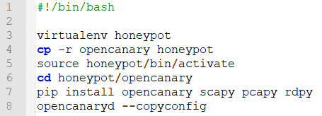

Gambar 2.6 File Shell untuk Konfigurasi

Honeypot akan dapat dibuat sesuai konfigurasi yang ditentukan oleh user, maka dari itu sebelum Honeypot itu sendiri dibuat, perlu ditentukan konfigurasi yang akan digunakan oleh Honeypot tersebut. Konfigurasi yang dapat dilakukan adalah konfigurasi default, konfigurasi untuk Linux, dan konfigurasi untuk Windows. Konfigurasi yang dibuat akan kemudian digunakan saat menerapkan konfigurasi saat membuat Honeypot.

Konfigurasi Default akan membuat OS dari server adalah Linux dan membuka servis HTTP dan FTP. Konfigurasi Linux akan membuat OS dari server adalah Linux dan membuka servis HTTP, FTP, dan MYSQL. Konfigurasi Windows akan membuat OS dari server adalah Windows dan membuka servis HTTP, RDP, MSSQL, dan TFTP. User akan memilih salah satu dari tiga konfigurasi ini untuk dijadikan konfigurasi dari server Honeypot yang akan dibuat.

Setelah konfigurasi telah ditentukan maka file konfigurasi di open canary akan ditimpa dengan konfigurasi yang dipilih tersebut. Setelah itu barulah aplikasi akan menjalankan shell file untuk membuat Honeypot. Setelah ini Honeypot akan terus aktif sampai dengan Honeypot dihentikan.

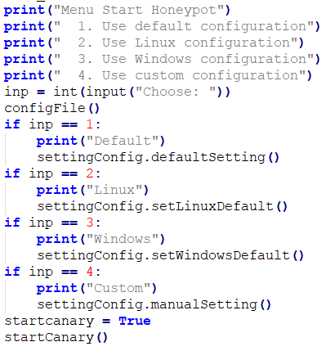

Gambar 2.7 Code untuk Menimpa File Konfigurasi

Gambar 2.8 Shell File untuk Membuat Honeypot

* 1. Menu Display Log

Menu untuk menjalankan fungsi untuk menampilkan data log dari akses ke Honeypot dijalankan berdasarkan data log yang digenerate oleh openCanary. Data log yang digenerate berada di folder “/var/tmp” dengan nama “opencanary.log”. Data log ini berupa kumpulan JSONObject yang harus diubah ke dalam bentuk JSONArray untuk selanjutnya di proses untuk dapat dibaca dengan lebih mudah.

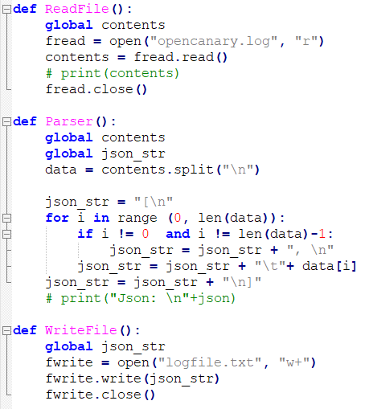

Gambar 2.9 Fungsi untuk Mengubah Struktur Data Log

Di aplikasi ini, data log yang diproses adalah data log untuk akses ke HTML tanpa login, akses ke HTML dengan login, akses ke Honeypot dengan SYN Scanning, dan akses dengan protokol FTP. Tiap jenis akses akan memiliki behavioral data yang berbeda-beda sehingga perlu untuk diberlakukan satu per satu per jenis aksesnya. Hasil proses dari tiap jenis akses ini akan dipisah-pisahkan dan akan ditampilkan ke dalam bentuk text ke “LogActivities.txt”.

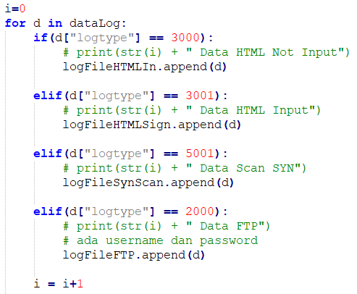

Gambar 2.10 Fungsi untuk Menentukan Jenis Akses

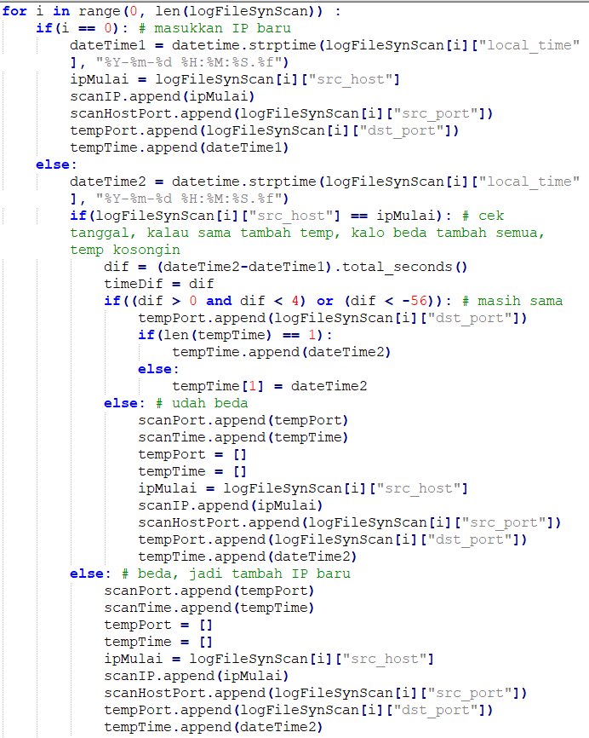

Gambar 2.11 Bagian Fungsional untuk Menyimpan Data SYN Scanning

* 1. Menu Menghentikan Honeypot

Untuk menghentikan dan menutup Honeypot yang telah dibuat digunakanlah menu ini. Di menu ini akan dijalankan shell file untuk membuka Virtual Environment dan kemudian menutup Honeypot.

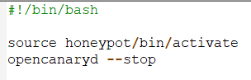

Gambar 2.12 Shell File untuk Menutup Honeypot

1. Uji Coba
   1. Menu Utama

Di menu utama dapat masuk ke tiap pilihan yang ada. Bila user memasukkan input yang tidak sesuai dengan pilihan, maka akan kembali lagi ke halaman ini untuk terus menerima input sampai dengan input yang benar.



Gambar 3.1 Menu di Menu Utama Aplikasi

Bila input menu adalah 5 maka akan langsung keluar dari aplikasi Denary ini.

* 1. Menu About

User akan masuk ke menu about bila user memilih menu 0 di menu utama. Menu about ini akan memberitahukan informasi-informasi mengenai bagaimana aplikasi berjalan, tim pembuat aplikasi, dan referensi dari pembuatan dan referensi github aplikasi.



Gambar 3.2 Hasil Bagian Pertama Menu About di Aplikasi



Gambar 3.3 Hasil Bagian Kedua Menu About di Aplikasi

* 1. Menu Instalasi

Menu instalasi akan menjalankan shell file untuk melakukan instalasi modul-modul yang digunakan dalam pembuatan HoneyPot dengan openCanary.

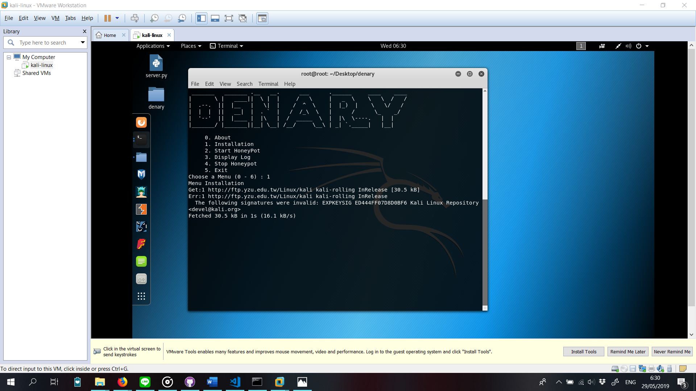

Gambar 3.4 Hasil Bagian Awal Menu Instalasi

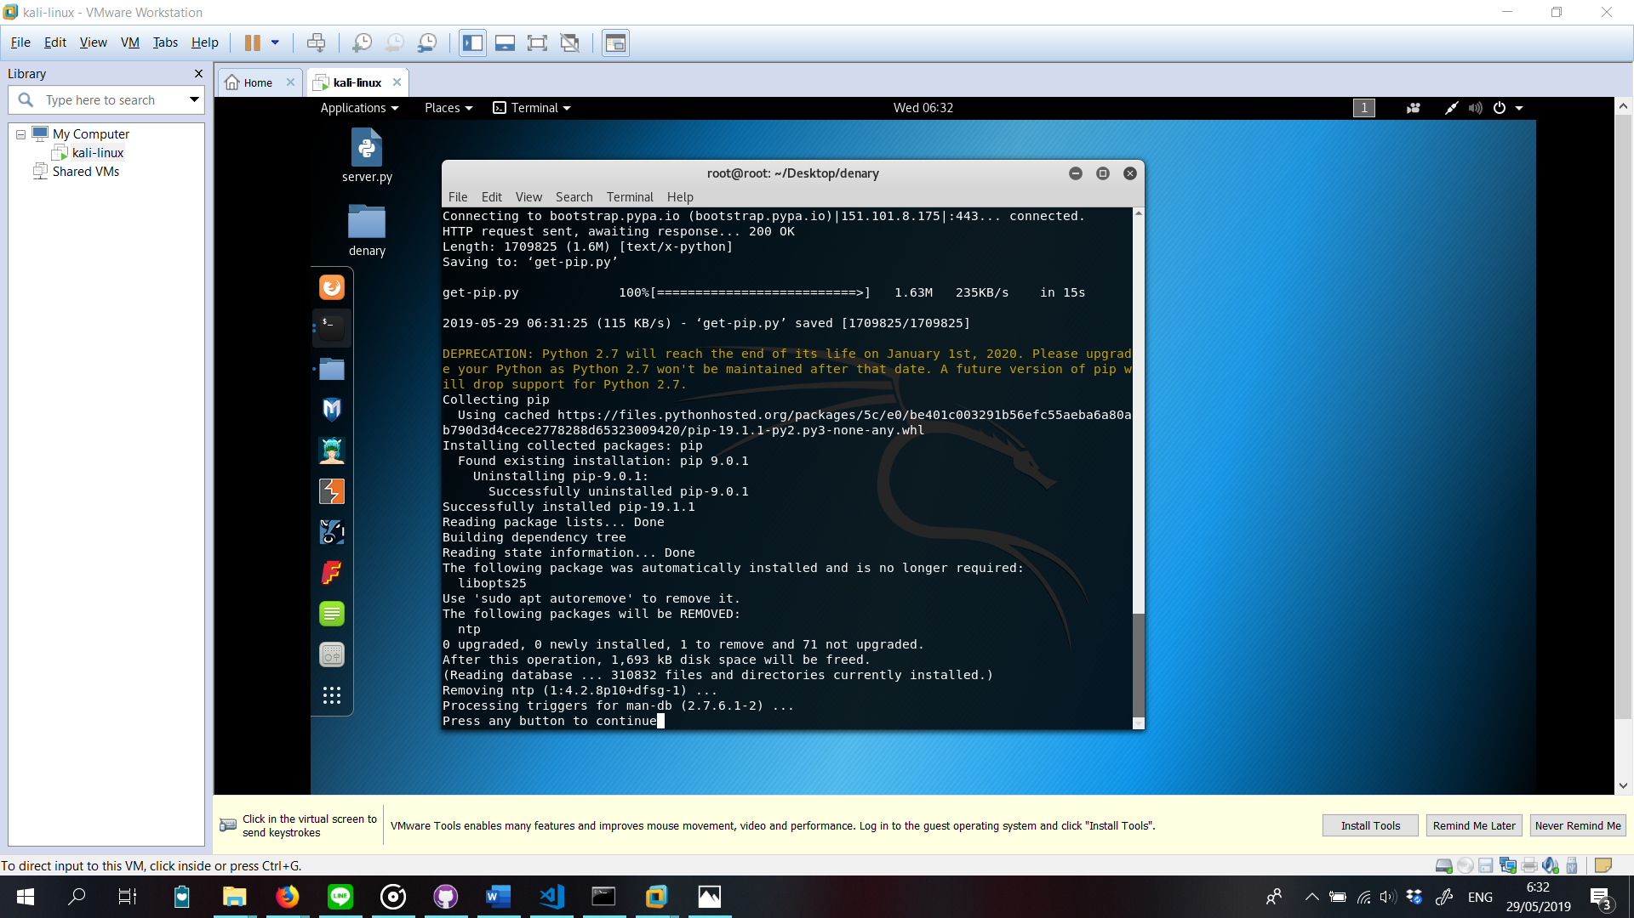

Gambar 3.5 Hasil Bagian Akhir Menu Instalasi

Setelah instalasi selesai maka user akan diminta untuk menekan tombol apapun untuk melanjutkan ke menu lain. User akan dikembalikan ke Menu Utama.

* 1. Menu Membuat Honeypot

Bila user ingin membuat Honeypot dengan suatu konfigurasi tertentu, maka user perlu masuk ke menu 2. Di fungsi ini aplikasi akan membuat Virtual Environment untuk menerapkan konfigurasi yang dipilih. User akan disuguhkan dengan menu untuk dapat memilih konfigurasi yang ingin diterapkan. Di pilihan 1 adalah konfigurasi default, pilihan 2 adalah konfigurasi Linux, pilihan 3 adalah konfigurasi Windows, dan pilihan 4 adalah konfigurasi custom untuk menentukan port mana yang dapat dibuka di Honeypot yang ingin dibuka.

* 1. Menu Menampilkan Data Log

Menu ini adalah menu yang digunakan untuk menampilkan data log di Honeypot. Menu ini akan mengeluarkan tampilan data ke file txt “LogActivities.txt”. Di file txt ini akan ditampilkan seluruh informasi penting dari bebereapa tipe akses ke Honeypot yang ada, yaitu akses HTML, akses HTML dengan login, SYN Scanning, penggunaan protocol FTP.

* 1. Menu Menghentikan Honeypot

Setelah seluruh aktivitas untuk Honeypot telah selesai, maka user perlu untuk menghentikan dan menutup Honeypot.

1. Kesimpulan dan Saran

Kesimpulan akhir dari penelitian ini adalah bahwa pembuatan Honeypot dengan menggunakan library python dapat dipermudah. Aplikasi yang telah dibangun dapat mempermudah pembuatan Honeypot dengan memberikan pengguna tahapan-tahapan yang perlu dilakukan untuk membuat Honeypot sederhana. Selain dapat membuat Honeypot, aplikasi juga dapat memberitahukan pengguna mengenai aktivitas-aktivitas yang telah terjadi terhadap Honeypot bahkan pemberitahuan itu juga dapat dikirimkan melalui email.

Terdapat beberapa saran untuk membangun aplikasi pembuatan Honeypot untuk ke depannya yang masih belum mampu dibuat, seperti: melakukan visualisasi yang bagus dan interaktif terhadap log file yang dihasilkan oleh Honeypot, dan aplikasi mampu melakukan pembuatan server Honeypot sesuai dengan hasil tiru dari server lain.